1.win+r cmd

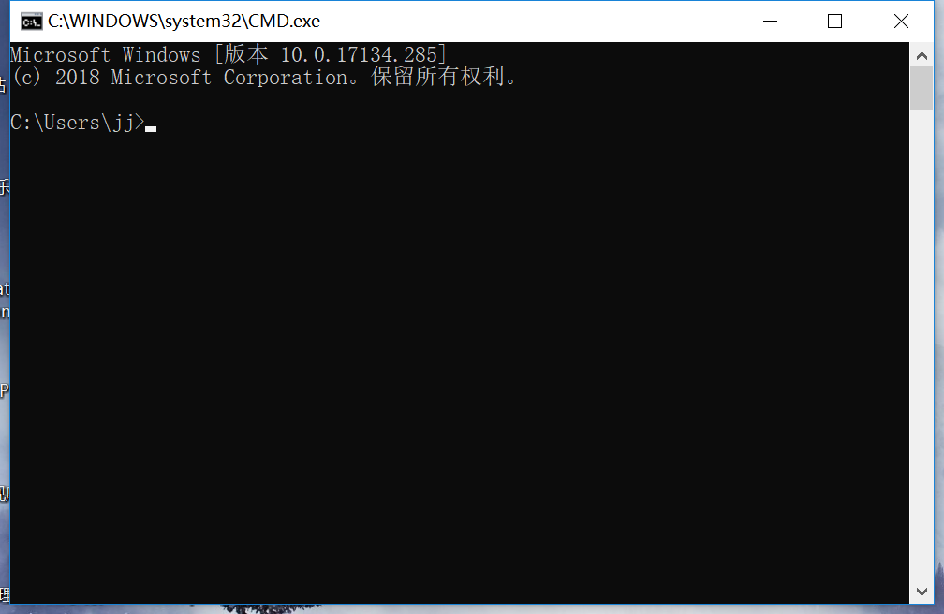

2.切换到项目所在文件目录

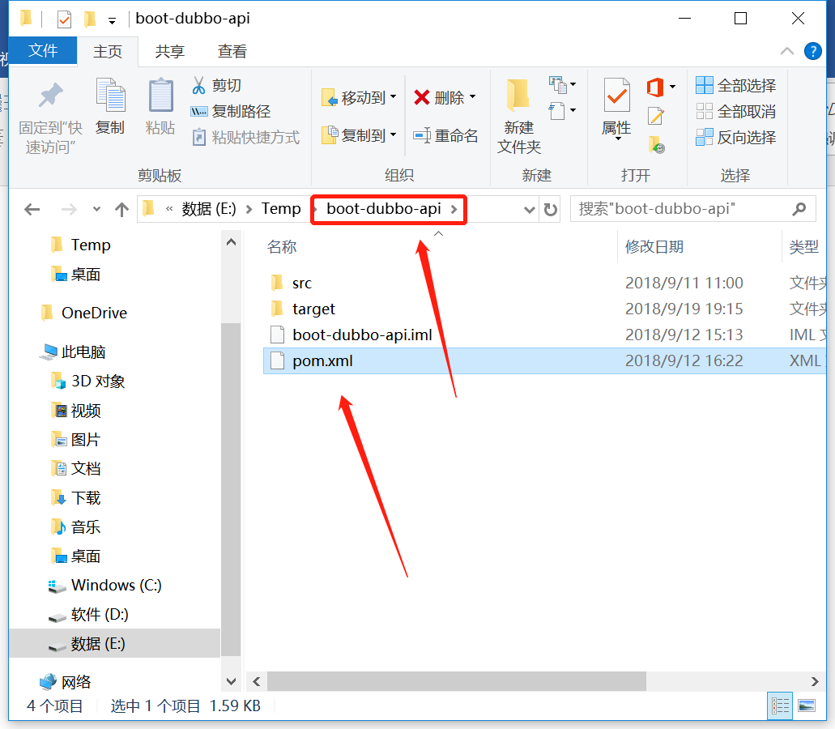

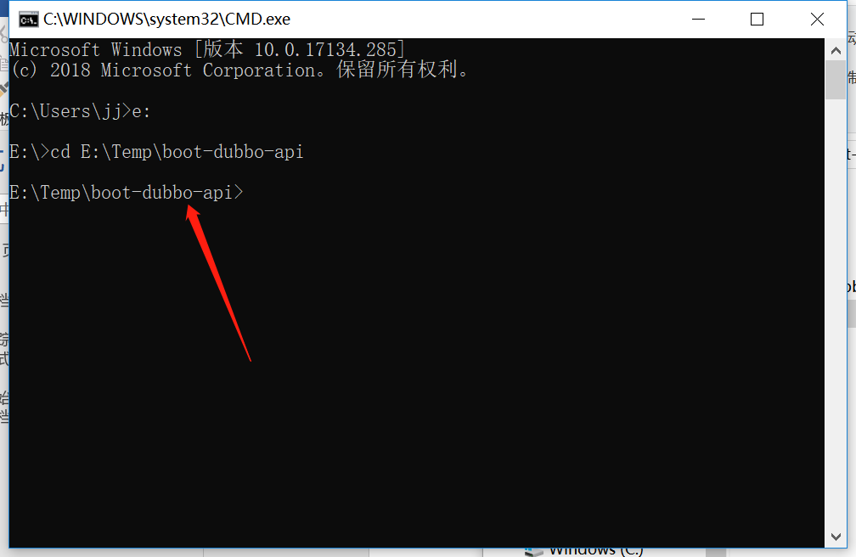

3.执行mvn clean

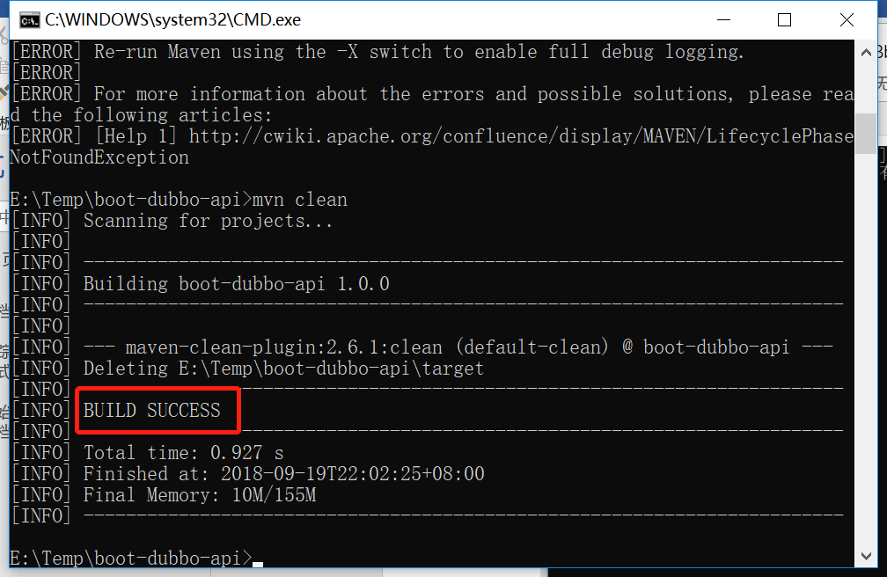

4.执行 mvn install

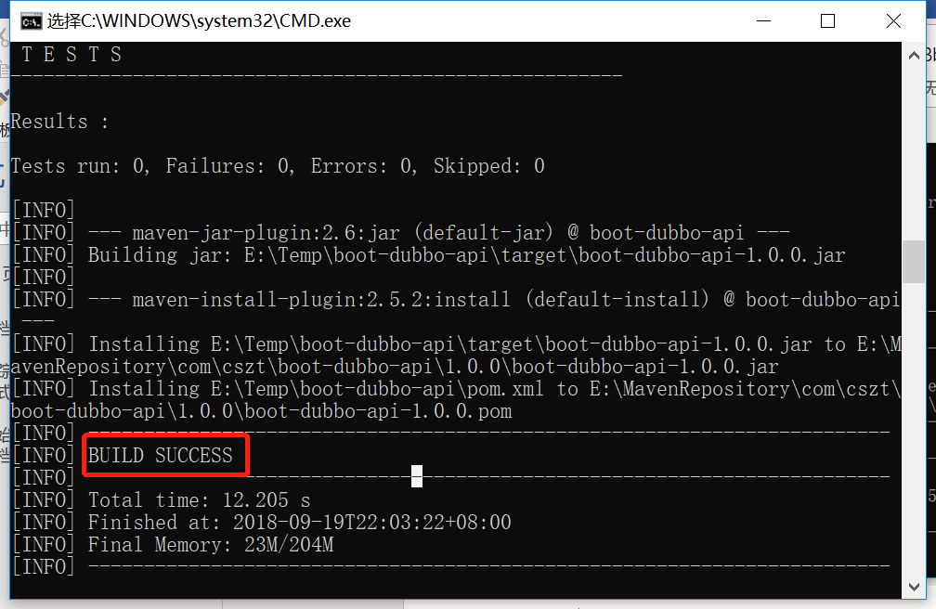

打包成功！

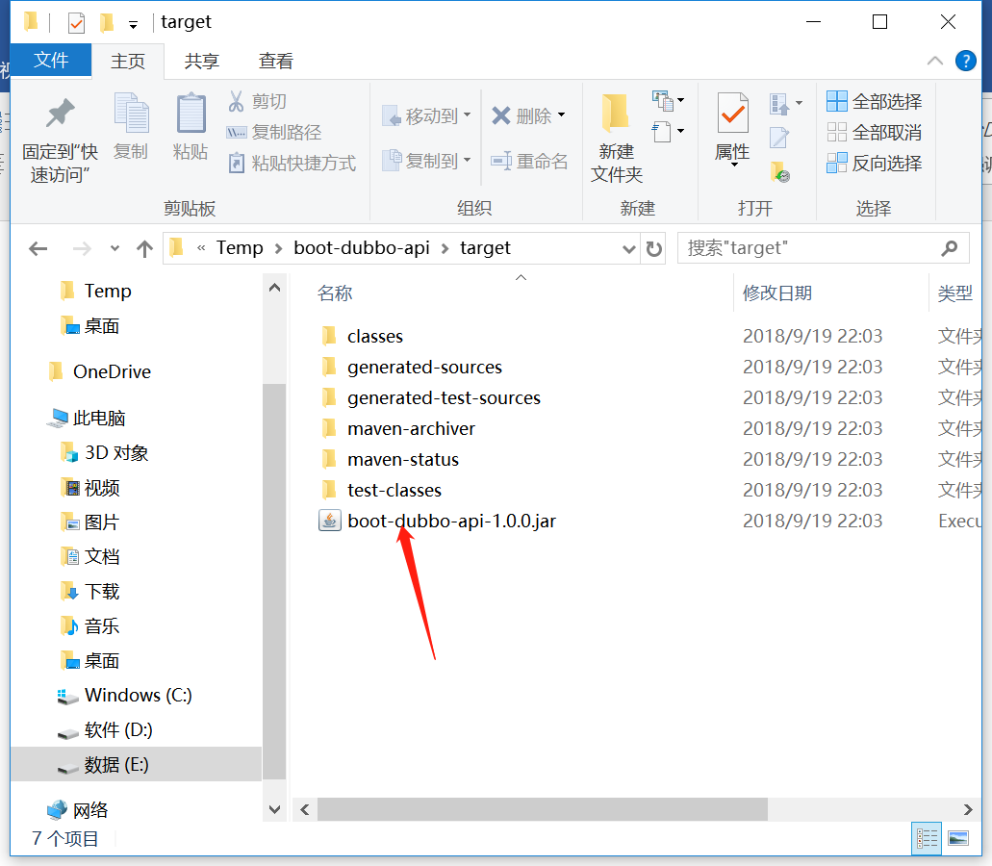

5.运行jar 切入target目录，执行java -jar boot-dubbo-api-1.0.0.jar

运行成功：

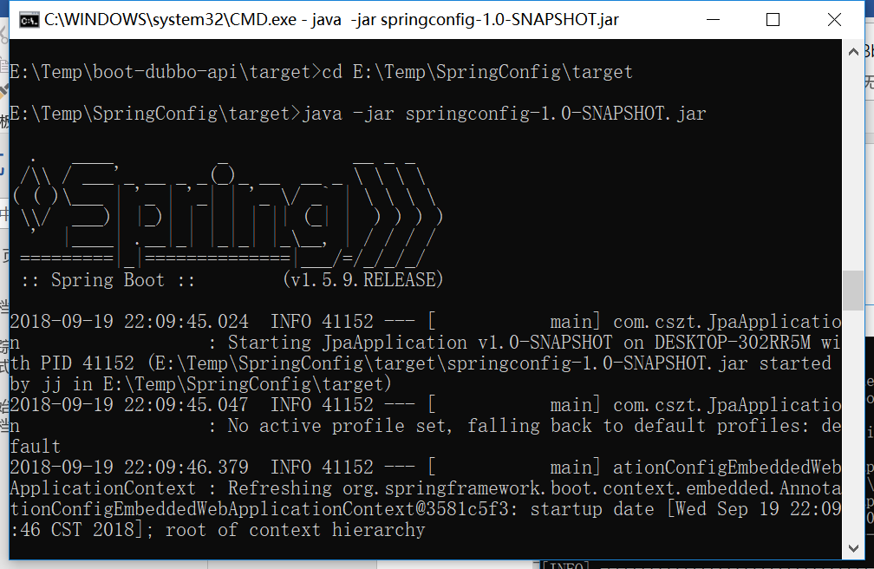

End 执行时可能出现的问题:

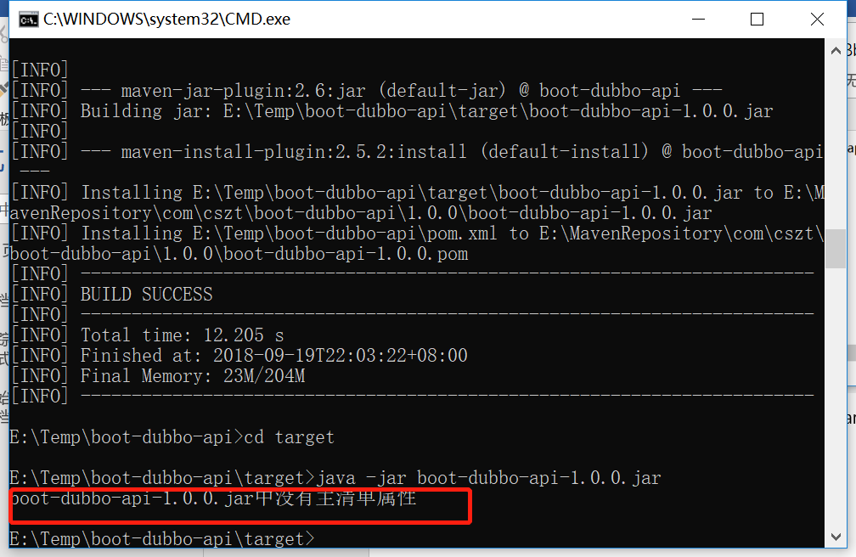

pom.xml中加入

<build>

<plugins>

<plugin>

<groupId>org.springframework.boot</groupId>

<artifactId>spring-boot-maven-plugin</artifactId>

</plugin>

</plugins>

</build>

重新打包即可！